通过霍尔效应测量磁场
在磁场中的载流导体上出现很想电势差的现象是24岁的研究生霍尔（Edwin H. Hall）在1879年发现的，现在称之为霍尔效应。随着半导体物理学的迅猛发展，霍尔系数和电导率的测量已经称为研究半导体材料的主要方法之一。通过实验测量半导体材料的霍尔系数和电导率可以判断材料的导电类型、载流子浓度、载流子迁移率等主要参数。若能测得霍尔系数和电导率随温度变化的关系，还可以求出半导体材料的杂质电离能和材料的禁带宽度。
在霍尔效应发现约100年后，德国物理学家克利青(Klaus von Klitzing)等研究半导体在极低温度和强磁场中发现了量子霍尔效应，它不仅可作为一种新型电阻标准，还可以改进一些基本产量的精确测定，是当代凝聚态物理学和磁学令人惊异的进展之一，克利青为此发现获得1985年诺贝尔物理学奖。其后美籍华裔物理学家崔琦(D. C. Tsui)和施特默在更强磁场下研究量子霍尔效应时发现了分数量子霍尔效应。它的发现使人们对宏观量子现象的认识更深入一步，他们为此发现获得了1998年诺贝尔物理学奖。
用霍尔效应之辈的各种传感器，以广泛应用于工业自动化技术、检测技术和信息处理各个方面。本实验的目的是通过用霍尔元件测量磁场，判断霍尔元件载流子类型，计算载流子的浓度和迁移速度，以及了解霍尔效应测试中的各种副效应及消除方法。
实验原理
■ 通过霍尔效应测量磁场
霍尔效应装置如图2.3.1-1和图2.3.1-2所示。将一个半导体薄片放在垂直于它的磁场中(B的方向沿z轴方向)，当沿y方向的电极A、A’上施加电流I时，薄片内定向移动的载流子(设平均速率为u)受到洛伦兹力FB的作用，
F_{B} = q u B (1)
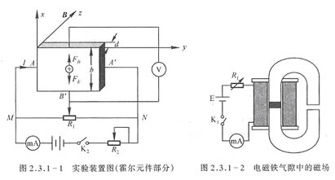
无论载流子是负电荷还是正电荷，FB的方向均沿着x方向，在磁力的作用下，载流子发生偏移，产生电荷积累，从而在薄片B、B’两侧产生一个电位差VBB’,形成一个电场E。电场使载流子又受到一个与FB方向相反的电场力FE，
F_{E}＝q E = q V_{BB’} / b (2)
其中b为薄片宽度，FE随着电荷累积而增大，当达到稳定状态时FE＝FB，即
q uB = q V_{BB’} / b (3)
这时在B、B’两侧建立的电场称为霍尔电场，相应的电压称为霍尔电压，电极B、B’称为霍尔电极。
另一方面，射载流子浓度为n,薄片厚度为d,则电流强度I与u的关系为：
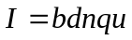 (4)
由(3)和(4)可得到
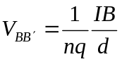 (5)
令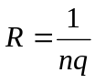，则
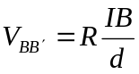 (6)
R称为霍尔系数，它体现了材料的霍尔效应大小。根据霍尔效应制作的元件称为霍尔元件。
在应用中，(6)常以如下形式出现：
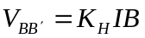 (7)
式中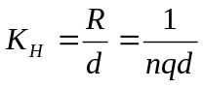称为霍尔元件灵敏度，I称为控制电流。
由式(7)可见，若I、K_{H}已知，只要测出霍尔电压V_{BB’}，即可算出磁场B的大小；并且若知载流子类型(n型半导体多数载流子为电子，P型半导体多数载流子为空穴),则由V_{BB’}的正负可测出磁场方向，反之，若已知磁场方向，则可判断载流子类型。
由于霍尔效应建立所需时间很短(10-12~10-14s),因此霍尔元件使用交流电或者直流电都可。指示交流电时，得到的霍尔电压也是交变的，(7)中的I和V_{BB’}应理解为有效值。
■ 霍尔效应实验中的付效应
在实际应用中，伴随霍尔效应经常存在其他效应。例如实际中载流子迁移速率u服从统计分布规律，速度小的载流子受到的洛伦兹力小于霍尔电场作用力，向霍尔电场作用力方向偏转，速度大的载流子受到磁场作用力大于霍尔电场作用力，向洛伦兹力方向偏转。这样使得一侧告诉载流子较多，相当于温度较高，而另一侧低速载流子较多，相当于温度较低。这种横向温差就是温差电动势V_{E}，这种现象称为爱延豪森效应。这种效应建立需要一定时间，如果采用直流电测量时会因此而给霍尔电压测量带来误差，如果采用交流电，则由于交流变化快使得爱延豪森效应来不及建立，可以减小测量误差。
此外，在使用霍尔元件时还存在不等位电动势引起的误差，这是因为霍尔电极B、B’不可能绝对对称焊在霍尔片两侧产生的。由于目前生产工艺水平较高，不等位电动势很小，故一般可以忽略，也可以用一个电位器加以平衡(图2.3.1-1中电位器R₁)。
我们可以通过改变I_{S}和磁场B的方向消除大多数付效应。具体说在规定电流和磁场正反方向后，分别测量下列四组不同方向的I_{S}和B组合的V_{BB’},即
＋B， +I | V_{BB’}=V₁
-B， +I | V_{BB’}=-V₂
-B， -I | V_{BB’}=V₃
＋B， -I | V_{BB’}=-V₄
然后得到霍尔电压平均值，这样虽然不能消除所有的付效应，但其引入的误差不大，可以忽略不计。
电导率测量方法如下图所示。设B’C间距离为L，样品横截面积为S=bd，流经样品电流为I_{S}，在零磁场下，测得B’C间电压为V_{B’C},根据欧姆定律可以求出材料的电导率。
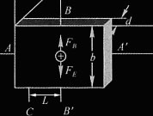
■ 了解霍尔效应原理以及有关霍尔器件对材料要求的知识。
■ 学习用“对称测量法”消除付效应影响。
■ 根据霍尔电压判断霍尔元件载流子类型，计算载流子的浓度和迁移速度，

实验内容和仪器：QS-H霍尔效应组合仪，小磁针，测试仪。
■ 霍尔效应组合仪包括电磁铁，霍尔样品和样品架，换向开关和接线柱，如下图所示。
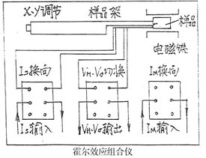
■ 测试仪由励磁恒流源I_{M}，样品工作恒流源I_{S}，数字电流表，数字毫伏表等组成，仪器面板如下图：
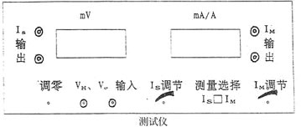

将测试仪上I_{M}输出，I_{S}输出和V_{H}输入三对接线柱分别与实验台上对应接线柱连接。打开测试仪电源开关，预热数分钟后开始实验。
■ 保持I_{M}不变，取I_{M}＝0.45A，I_{S}取1.00,1.50……,4.50mA，测绘V_{H}-I_{S}曲线，计算RH。
■ 保持I_{S}不变，取I_{S}＝4.50mA，I_{M}取0.100,0.150……,0.450mA，测绘V_{H}-I_{M}曲线。
■ 在零磁场下，取I_{S}=0.1mA，测V_{B’C}(即V_{δ})。
- 确定样品导电类型，并求 n ,u,σ 。
- 注意事项
■ 测试仪开机、关机前将I_{S}, I_{M}旋钮逆时针转到底，防止输出电流过大。
- I_{S}, I_{M}接线不可颠倒，以防烧坏样品。
- 思考题
■ 若磁场不恰好与霍尔元件片底法线一致，对测量结果有何影响，如果用实验方法判断B与元件发现是否一致？
■ 能否用霍尔元件片测量交变磁场？
<完>
选做实验：锑化铟片的磁阻特性
1857年，英国物理学家威廉·汤姆逊(William Thomson)发现了磁阻效应（Magnetoresistance effect）。磁阻效应是指半导体在外加磁场作用下电阻率增大的现象。当半导体受到与电流方向垂直的磁场作用时，由于半导体中载流子的速度有一定的分布，某些速度的载流子，霍尔电场的作用与洛伦兹力的作用刚好抵消，这些载流子的运动方向不偏转，而大于或小于此速度的载流子，运动方向发生偏转，导致沿电流方向的速度分量减小，电流变弱，从而电阻率增加。本实验研究锑化铟片的电阻与磁感应强度变化的关系。
测量锑化铟片磁阻特性的器材
锑化铟片、电磁铁（具体参数见仪器）、稳压电源（5V）、霍尔效应测试仪、滑线式电桥、检流计、滑动变阻器、电阻箱（0～100000Ω）、双刀开关、单刀开关以及导线若干。
样品示意图：
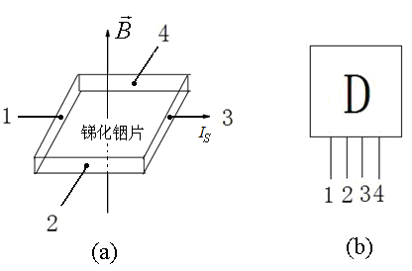
（a） 锑化铟片，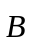为外加磁场的磁感应强度，I_{S}为通过锑化铟片的工作电流
（b） 锑化铟片管脚图
实验内容：
1）利用给定的实验仪器进行设计和实验。
2）线圈的励磁电流在0 ~ 0.800A之间，测量20组以上磁阻数据。
3）在坐标纸上标出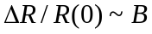关系的实验数据点，根据实验数据点图，分析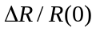与 的关系。其中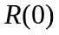是不加磁场时的电阻，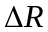是加磁场后的电阻与不加磁场时电阻的差值，B以特斯拉（T）为单位。
注意事项：
锑化铟片的工作电流小于3.00mA，线圈励磁电流小于1.000A。

增选实验：
磁阻效应实验中，若稳压电源最大量程为30V，测量电路中用多大的电压实验结果的精确度最好。

